SECCIÓN 03: FORMULARIOS PARA PRESENTACIÓN DE OFERTAS

Formulario 01 - Formulario de Presentación de la Oferta

Comparación de Precios CP N.º MINSAL-CP-B-ES-L1160-P00075
Título de la Adquisición: “Materiales y papelería de oficina para la ejecución de la ENECA, plan de capacitaciones y borrador de documentos normativos y regulatorios para ECNT”
Identificador Portal del Cliente BID: ES-L1160-P00075

San Salvador, ____ de _________ de 2025.

Señores
MINISTERIO DE SALUD
Presente.-

De mi consideración:

El que suscribe, en atención a la invitación efectuada por el Ministerio de Salud, luego de examinar los lineamientos recibidos, ofrece los bienes por un Precio del Contrato de US$ [indique el monto en cifras y en letras] dólares de los Estados Unidos de América, incluido el valor del IVA.

El precio incluye todos los tributos, impuestos y/o cargos, comisiones, etc. y cualquier gravamen que pueda recaer sobre el CONTRATISTA, incluido el IVA.

El plazo total propuesto de entrega es de [indique en número en cifras y en letras] días calendario, contados a partir de la suscripción del contrato.

Al presentar la oferta como Representante Legal de [Nombre del Oferente], declaro bajo juramento, que:
- Nos comprometemos a entregar los bienes con sujeción a los requisitos que se estipulan en los documentos de selección y sus secciones y por los precios fijos arriba indicados y consignados también en la Oferta.
- Garantizo la veracidad y exactitud de la información y las declaraciones incluidas en los documentos de la oferta, formularios y otros anexos.
- Nos comprometemos a denunciar cualquier acto relacionado con prácticas prohibidas que fuere de mi conocimiento durante el desarrollo del proceso.
- Confirmamos por la presente que esta Oferta tiene un período de validez de sesenta (60) días, y que está acompañada de una Declaración de Mantenimiento de Oferta.
- Manifestamos con carácter de declaración jurada que: i) no tenemos conflicto de intereses, ii) nuestra empresa, sus afiliados o subsidiarias, incluyendo todos los subcontratistas o proveedores para ejecutar cualquier parte del Contrato, no han sido declarados inelegibles por el Banco, bajo las leyes del país del Contratante o normativas oficiales, y iii) no tenemos ninguna sanción del Banco o de alguna otra Institución Financiera Internacional (IFI).

En caso de ser adjudicado, nos comprometemos a suscribir el contrato en los términos previstos en este documento de selección.

Entendemos que esta oferta, junto con su aceptación por escrito incluida en la notificación de adjudicación, constituirá una obligación hasta la suscripción del contrato, y que el Programa/Proyecto no está obligado a aceptar la oferta evaluada como la más baja ni ninguna otra Oferta que reciban, sin que tal decisión permita reclamación por parte del oferente.

Conocemos y aceptamos que el Programa/Proyecto se reserva el derecho de adjudicar el contrato, cancelar el proceso, rechazar todas las ofertas o declarar desierto el proceso si conviniese a los intereses nacionales o institucionales, sin que ello le genere responsabilidad alguna.

Esta Oferta y su aceptación por escrito constituirán un Compromiso de obligatorio cumplimiento.

Entendemos que ustedes no están obligados a aceptar la Oferta más baja ni ninguna otra Oferta que pudieran recibir.

Atentamente,

Firma Autorizada: __________________________________________________________
Nombre y Cargo del Firmante: _______________________________________________
Nombre del Oferente: _______________________________________________________
Dirección:_________________________________________________________________
Formulario 02 – Datos generales del oferente

Comparación de Precios CP N.º MINSAL-CP-B-ES-L1160-P00075
Título de la Adquisición: “Materiales y papelería de oficina para la ejecución de la ENECA, plan de capacitaciones y borrador de documentos normativos y regulatorios para ECNT”
Identificador Portal del Cliente BID: ES-L1160-P00075

San Salvador, ____ de _________ de 2025.

Información del oferente
1. Nombre del Oferente: [indicar el nombre del Oferente]
Nacionalidad: [indicar la nacionalidad]
- Naturaleza:
Persona natural: __________________
Persona jurídica: ______________________
Sociedad por acciones simplificadas: : ______________________
3. Año de registro del Oferente: [indicar el año de registro del Oferente]
4. Dirección del Oferente en el país donde está registrado: [indicar la Dirección del Oferente en el país donde está registrado]
5. Información del representante autorizado del Oferente:
Nombre: [indicar el nombre del representante autorizado]
Dirección: [indicar la dirección del representante autorizado]
Números de teléfono: [indicar los números de teléfono del representante autorizado]
Dirección de correo electrónico: [indicar el correo electrónico del oferente]
7. Se adjuntan copias de los documentos originales de: [marcar la(s) casilla(s) de los documentos originales adjuntos]
- Estatutos de la Sociedad o Registro de la empresa indicada en el párrafo anterior.
- Si se trata de una Asociación en Participación o Consorcio, Convenio de Asociación en Participación o del Consorcio.

Formulario 03 – Lista de cantidades y precios

ÍTEM N.º | CÓDIGO DEL  PRODUCTO | DESCRIPCIÓN DEL SUMINISTRO | U/M | CANT. (a) | PRECIO UNITARIO ($) (b) | PRECIO  TOTAL ($) (c)
1 | 60203575 | Trituradora de papel | C/U | 1 |  | c=a*b
2 | 61602100 | Laminadora | C/U | 1
3 | 70205994 | Extensión eléctrica | C/U | 5
4 | 70330030 | Regleta toma múltiple polarizada de 15 a 20 amperios | C/U | 5
5 | 80101025 | Folder corriente tamaño carta | C/U | 2800
6 | 80101045 | Papel bond b-20, blanco, tamaño carta | RES | 277
7 | 80101055 | Papel bond b-20, blanco, tamaño oficio | RES | 55
8 | 80101107 | Papel canson tipo opalina tamaño (de 12” x 18”) | RES | 10
9 | 80101152 | Sobre de papel manila, medida aproximada de 9" x 12", sin clip, tamaño carta | C/U | 200
10 | 80101154 | Sobre de papel manila, medida aproximada de 10" x 13", sin clip, tamaño oficio | C/U | 200
11 | 80101851 | Papel bond 30" x 40", base 20, color blanco, pliego | C/U | 200
12 | 80102003 | Bolígrafo descartable, color azul | C/U | 300
13 | 80102030 | Bolígrafo tinta gel, color negro | C/U | 20
14 | 80102050 | Lápiz corriente, con borrador, mina negra número 2 | C/U | 100
15 | 80102070 | Plumón fluorescente, color amarillo | C/U | 51
16 | 80102130 | Plumón punto grueso, color negro | C/U | 50
17 | 80103032 | Fechador de hule 1 1/2" x 1" | C/U | 20
18 | 80103109 | Estuche porta documentos | C/U | 30
19 | 80103196 | Perforadora de dos ojetes industrial con capacidad de (25-50) hojas | C/U | 1
20 | 80103210 | Regla de plástico o acrílica, graduada con escala de 12" y 30 cm | C/U | 25
21 | 80103225 | Tijera mediana de (7 - 8) pulgadas aproximadamente para papel | C/U | 25
22 | 80103335 | Tirro de 1" de ancho x 30 yd, aproximada, rollo | C/U | 50
23 | 80103365 | Soporte para documentos para monitor | C/U | 15
24 | 80103505 | Anilladora | C/U | 1
25 | 80103520 | Guillotina corta papeles con guía de papel, ajustable base de metal o plástica para uso de oficina | C/U | 1
26 | 80103522 | Caballete para rotafolio | C/U | 3
27 | 80104053 | Pastas de plástico para documentos, tamaño carta | C/U | 250
28 | 80106020 | Anillo tamaño doble carta, para empastar de 3/4", unidad | C/U | 250
29 | 80200490 | Pila alcalina pequeña de 1.5 v tipo AAA. | C/U | 50
30 | 80200530 | Mouse pad | C/U | 15
31 | 80203181 | Cartucho para impresor láser multifuncional marca Lexmark (56f4u00) negro, para modelos MS521, MS621, MS622, MX521, MX522, MX622, MX622ADHE | C/U | 5
32 | 80209057 | Botella tinta Epson T544 (T544120-al) negro para los modelos de impresor L1110, L3110, L3150, L5190, L5290 | C/U | 2
33 | 80302202 | Mouse conexión vía puerto USB | C/U | 15
34 | 80302302 | Teclado conexión vía puerto USB | C/U | 15
35 | 81504310 | Papel bond tamaño carta, para trabajos de manualidades varios colores | RES | 10
TOTAL

San Salvador, ____ de _________ de 2025.

Firma Autorizada: __________________________________________________________
Nombre y Cargo del Firmante: _______________________________________________
Nombre del Oferente: _______________________________________________________
Dirección:_________________________________________________________________

Formulario 04 – Descripción detallada de las especificaciones técnicas
Ítem | Código MINSAL | Descripción del Suministro e Imagen de Referencia | Especificaciones Técnicas Solicitadas | Especificaciones Técnicas Ofertadas | Marca y País de Origen
1 | 60203575 | 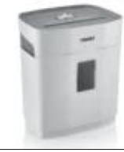  Trituradora de papel | - Destructora de papel con alimentación automática.  - Opción de alimentación fácil y rápida para triturar hasta 8 hojas desde la ranura, o pueda usarse la papelera para introducir hasta un aproximado de 150 hojas.  - Dimensiones aproximadas del equipo: Frente: 37x Alto: 61 x Fondo: 42 (cms).  - Incluir 4 frascos de aceite de 16 onzas.  - Voltaje: 120 VAC.  - Frecuencia: 60 Hertz.  - Cordón de alimentación con tomacorriente macho polarizado.  - Manuales de uso del equipo.  - Garantía : Un (1) año contra desperfectos de fabricación.
2 | 61602100 | 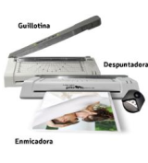  Laminadora | Laminadora, guillotina, despuntador y mica, que incluya:  - Enmicadora con guillotina y despuntador integrados (5 y 8 mil).  - Papel para laminar 8 milésimas 22.9 x 29.2 cm, tamaño carta, al menos 50 piezas.  - Papel para laminar 5 milésimas 8 x 11.5 cm, elefante, al menos 25 piezas.  - Garantía: Un (1) año contra desperfectos de fabricación.
3 | 70205994 | Extensión eléctrica | Extensión eléctrica de 10 metros
4 | 70330030 | Regleta toma múltiple polarizada de 15 a 20 amperios  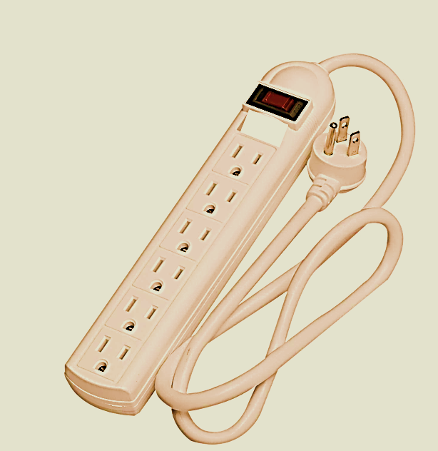 | Regleta toma múltiple polarizada de 15 a 20 amperios
5 | 80101025 | Folder corriente tamaño carta | Folder corriente tamaño carta.
6 | 80101045 | Papel bond b-20, blanco, tamaño carta | Papel Base 20.
7 | 80101055 | Papel bond b-20, blanco, tamaño oficio | Papel Base 20.
8 | 80101107 | Papel Canson tipo opalina tamaño (de 12” x 18”) | Papel especial para impresión opalina lisa, color blanco en tamaño de 12” x 18”, resma.
9 | 80101152 | Sobre de papel manila, medida aproximada de 9" x 12", sin clip, tamaño carta | Sobre de papel manila, medida aproximada de 9" x 12", sin clip, tamaño carta
10 | 80101154 | Sobre de papel manila, medida aproximada de 10" x 13", sin clip, tamaño oficio | Sobre de papel manila, medida aproximada de 10" x 13", sin clip, tamaño oficio
11 | 80101851 | Papel bond 30" x 40", base 20, color blanco, pliego | Papel base 20.
12 | 80102003 | Bolígrafo descartable, color azul | Bolígrafo descartable, color azul
13 | 80102030 | Bolígrafo tinta gel, color negro | Bolígrafo tinta gel, color negro
14 | 80102050 | Lápiz corriente, con borrador, mina negra número 2 | Lápiz corriente, con borrador, mina negra número 2.
15 | 80102070 | Plumón fluorescente, color amarillo | Plumón fluorescente, color amarillo.
16 | 80102130 | Plumón punto grueso, color negro | Plumón punto grueso, color negro.
17 | 80103032 | Fechador de hule 1 1/2" x 1"  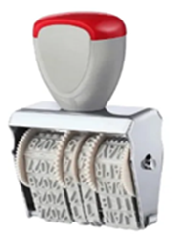 | Ruedas de ajuste ordenadas y fáciles.  Fecha de cuatro bandas: meses, días y 10 años.
18 | 80103109 | Estuche porta documentos  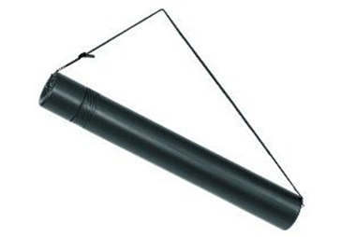 | Tubo portaplanos.  Tipo telescopio.  Elaborado en material plástico.  Medidas:  - Largo aproximado 77 cm.  - Diámetro aproximado de cilindro de 10 cm.  - Con correa.
19 | 80103196 | Perforadora de dos ojetes industrial con capacidad de (25-50) hojas.  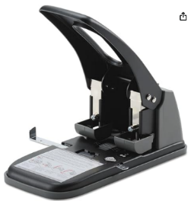 | Perforadora de dos ojetes industrial con capacidad de (25-50) hojas
20 | 80103210 | Regla de plástico o acrílica, graduada con escala de 12" y 30 cm  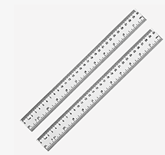 | Regla de plástico o acrílica, graduada con escala de 12" y 30 cm
21 | 80103225 | Tijera mediana de (7 - 8) pulgadas aproximadamente para papel | Tijera mediana de (7 - 8) pulgadas aproximadamente para papel
22 | 80103335 | Tirro de 1" de ancho x 30 yd, aproximada, rollo | Tirro de 1" de ancho x 30 yd, aproximada, rollo
23 | 80103365 | Soporte para documentos para monitor  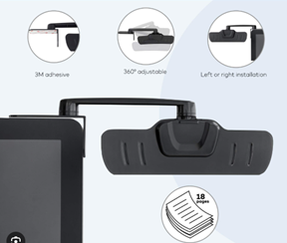 | - Soporte para copia de documentos para monitor de computadora.  - Con accesorio adhesivo en la parte trasera para instalar en la parte superior de pantallas planas o monitores, con opciones de montaje izquierda o derecha.  - Brazo oscilante de 360 grados, de 6.5 pulgadas aproximadas  - Dimensiones aproximadas del clip: 8 pulgadas de largo y 2.25 pulgadas de alto, que pueda girar 360 grados a la izquierda y a la derecha.
24 | 80103505 | Anilladora  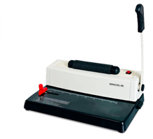 | - Perforadora manual de multiojetes tamaño carta.  - Encuadernadora o perforadora manual para arillo tipo espiral.  - Perfora 20 hojas.
25 | 80103520 | Guillotina corta papeles con guía de papel, ajustable base de metal o plástica para uso de oficina  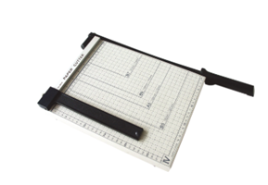 | - Capacidad de corte aproximada de hasta 12 hojas al mismo tiempo.  - Diseño compacto.  - Base metálica resistente.  - Manivela ergonómica.
26 | 80103522 | Caballete para rotafolio  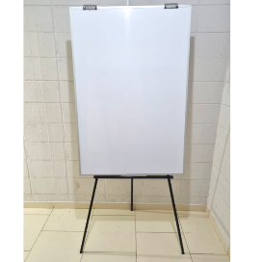 | Rotafolio de pie portable acrílico blanco. Alto 1.20 mts. X0.80 mts. de ancho.
27 | 80104053 | Pastas de plástico para documentos, tamaño carta | Pastas de plástico para documentos, tamaño carta.
28 | 80106020 | Anillo tamaño doble carta, para empastar de 3/4", unidad | Anillo tamaño doble carta, para empastar de 3/4", unidad.
29 | 80200490 | Pila alcalina pequeña de 1.5 v tipo AAA. | Pilas triple A.
30 | 80200530 | 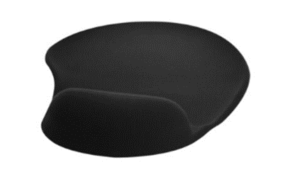  Mouse pad | Mouse pad con reposamuñeca en gel, color negro.
31 | 80203181 | Cartucho para impresor láser multifuncional marca Lexmark (56F4U00) negro, para modelos MS521, MS621, MS622, MX521, MX522, MX622, MX622ADHE | Original según la marca del equipo, no equivalente, no remanufacturado y no refilado (Modelo MX622).
32 | 80209057 | Botella tinta Epson T544 (T544120-al) negro para los modelos de impresor L1110, L3110, L3150, L5190, L5290 | Original según la marca del equipo, no equivalente, no remanufacturado y no refilado (Modelo L5290).
33 | 80302202 | 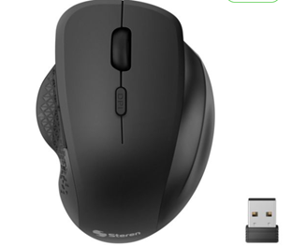  Mouse conexión vía puerto USB | - Color: en su mayoría negro.  - Tipo: Ergonómico Vertical.  - Botones: Dos primarios y el Scroll mínimo.  - Conector: Conexión inalámbrica por puerto USB  - Comparabilidad: Microsoft Windows 10/11.  - Incluir 2 paquetes de baterías del tipo necesario para el funcionamiento del equipo.  - Información técnica requerida: Driver de instalación si éste lo necesita.  - Garantía: De un (1) año contra desperfectos de fabricación.
34 | 80302302 | Teclado conexión vía puerto USB | - Conexión: inalámbrica por puerto USB.  - Tipo: Ergonómico con apoya manos.  - Idioma: español.  - Color: en su mayoría negro.  - Diseño de teclado: QWERTY.  - Compatibilidad: Microsoft Windows 10/11.  - Incluir 2 paquetes de baterías del tipo necesario para el funcionamiento del equipo.  - Información técnica requerida: Driver de instalación si éste lo necesita.  - Garantía: de un (1) año contra desperfectos de fabricación.
35 | 81504310 | Papel bond tamaño carta, para trabajos de manualidades varios colores | Papel bond tamaño carta, para trabajos de manualidades varios colores.

San Salvador, ____ de _________ de 2025.

Firma Autorizada: __________________________________________________________
Nombre y Cargo del Firmante: _______________________________________________
Nombre del Oferente: _______________________________________________________
Dirección:_________________________________________________________________

Formulario 05 – Cronograma de cumplimiento y Plan de Entregas
ÍTEM | DESCRIPCIÓN DEL SUMINISTRO | U/M | CANT. | LUGAR DE DESTINO CONVENIDO | FECHA DE ENTREGA
 |  |  |  |  | FECHA MÁS TEMPRANA DE ENTREGA | FECHA LÍMITE DE ENTREGA | FECHA DE ENTREGA OFRECIDA POR EL OFERENTE
1 | Trituradora de papel | C/U | 1 | Almacén  El Paraíso, colonia  El Paraíso, Barrio  San Esteban, final 6ª. Calle oriente N.º 1105  Almacén  El Paraíso, colonia  El Paraíso, Barrio  San Esteban, final 6ª. Calle oriente N.º 1105  Almacén  El Paraíso, colonia  El Paraíso, Barrio  San Esteban, final 6ª. Calle oriente N.º 1105 | 15 días calendario  15 días calendario  15 días calendario  15 días calendario | 30 días calendario  30 días calendario  30 días calendario  30 días calendario | [indicar Plazo de Entrega Ofrecida por el Oferente]
2 | Laminadora | C/U | 1
3 | Extensión eléctrica | C/U | 5
4 | Regleta toma múltiple polarizada de 15 a 20 amperios | C/U | 5
5 | Folder corriente tamaño carta | C/U | 2800
6 | Papel bond b-20, blanco, tamaño carta | RES | 277
7 | Papel bond b-20, blanco, tamaño oficio | RES | 55
8 | Papel canson tipo opalina tamaño (de 12” x 18”) | RES | 10
9 | Sobre de papel manila, medida aproximada de 9" x 12", sin clip, tamaño carta | C/U | 200
10 | Sobre de papel manila, medida aproximada de 10" x 13", sin clip, tamaño oficio | C/U | 200
11 | Papel bond 30" x 40", base 20, color blanco, pliego | C/U | 200
12 | Bolígrafo descartable, color azul | C/U | 300
13 | Bolígrafo tinta gel, color negro | C/U | 20
14 | Lápiz corriente, con borrador, mina negra número 2 | C/U | 100
15 | Plumón fluorescente, color amarillo | C/U | 51
16 | Plumón punto grueso, color negro | C/U | 50
17 | Fechador de hule 1 1/2" x 1" | C/U | 20
18 | Estuche porta documentos | C/U | 30
19 | Perforadora de dos ojetes industrial con capacidad de (25-50) hojas | C/U | 1
20 | Regla de plástico o acrílica, graduada con escala de 12" y 30 cm | C/U | 25
21 | Tijera mediana de (7 - 8) pulgadas aproximadamente para papel | C/U | 25
22 | Tirro de 1" de ancho x 30 yd, aproximada, rollo | C/U | 50
23 | Soporte para documentos para monitor | C/U | 15
24 | Anilladora | C/U | 1
25 | Guillotina corta papeles con guía de papel, ajustable base de metal o plástica para uso de oficina | C/U | 1
26 | Caballete para rotafolio | C/U | 3
27 | Pastas de plástico para documentos, tamaño carta | C/U | 250
28 | Anillo tamaño doble carta, para empastar de 3/4", unidad | C/U | 250
29 | Pila alcalina pequeña de 1.5 v tipo AAA. | C/U | 50
30 | Mouse pad | C/U | 15
31 | Cartucho para impresor láser multifuncional marca Lexmark (56f4u00) negro, para modelos MS521, MS621, MS622, MX521, MX522, MX622, MX622ADHE | C/U | 5
32 | Botella tinta Epson T544 (T544120-al) negro para los modelos de impresor L1110, L3110, L3150, L5190, L5290 | C/U | 2
33 | Mouse conexión vía puerto USB | C/U | 15
34 | Teclado conexión vía puerto USB | C/U | 15
35 | Papel bond tamaño carta, para trabajos de manualidades varios colores | RES | 10

San Salvador, ____ de _________ de 2025.
Firma Autorizada: __________________________________________________________
Nombre y Cargo del Firmante: ______________________________________________
Nombre del Oferente: _______________________________________________________
Dirección:_________________________________________________________________
Formulario 06 - Declaración de Mantenimiento de la Oferta
Solicitud de Cotización por Comparación de Precios
N.º MINSAL-CP-B-ES-L1160-P00075
“MATERIALES Y PAPELERÍA DE OFICINA PARA LA EJECUCIÓN DE LA ENECA, PLAN DE CAPACITACIONES Y BORRADOR DE DOCUMENTOS NORMATIVOS Y REGULATORIOS PARA ECNT”

Fecha: [indicar la fecha (día, mes y año)]

Señores
MINISTERIO DE SALUD
Unidad de Gestión del Programa UGP/MINSAL
Presente.

Nosotros, los suscritos, declaramos que:

1. Entendemos que, de acuerdo con sus condiciones, las Ofertas deberán estar respaldadas por una Declaración de Mantenimiento de la Oferta.

2. Aceptamos que automáticamente seremos declarados inelegibles para participar en cualquier licitación de contrato con el Contratante por un período de 1 año para el literal a) y b); y 3 años para el literal c), contados a partir de la fecha de presentación de la oferta, si violamos nuestra(s) obligación(es) bajo las condiciones de la Oferta sea porque:
- retiráramos nuestra Oferta durante el período de vigencia de la Oferta especificado por nosotros en el Formulario de Oferta; o
(b) no aceptamos la corrección de los errores de conformidad con los Documentos de Selección; o
(c) si después de haber sido notificados de la aceptación de nuestra Oferta durante el período de validez de la misma, (i) no firmamos o rehusamos firmar el Convenio, si así se nos solicita; o (ii) no suministramos o rehusamos suministrar la Garantía de Cumplimiento de conformidad con las IAO.

3. Entendemos que esta Declaración de Mantenimiento de la Oferta expirará, si no somos el Oferente Seleccionado, cuando ocurra el primero de los siguientes hechos: (i) hemos recibido una copia de su comunicación informando que no somos el Oferente seleccionado; o (ii) haber transcurrido veintiocho días después de la expiración de nuestra Oferta.
Firmada: [firma del representante autorizado].
En capacidad de [indique el cargo]
Nombre: [indique el nombre en letra de molde o mecanografiado]
Debidamente autorizado para firmar la Oferta por y en nombre de: [indique el nombre la entidad que autoriza]
Fechada el [indique el día] día de [indique el mes] de [indique el año]

